角色和背包系统

# 概述

* 初始角色统一为刘备。
* 角色和背包按钮位于界面下方。
* 玩家可以在角色界面中可以查看角色信息，升级角色技能。

# 主界面

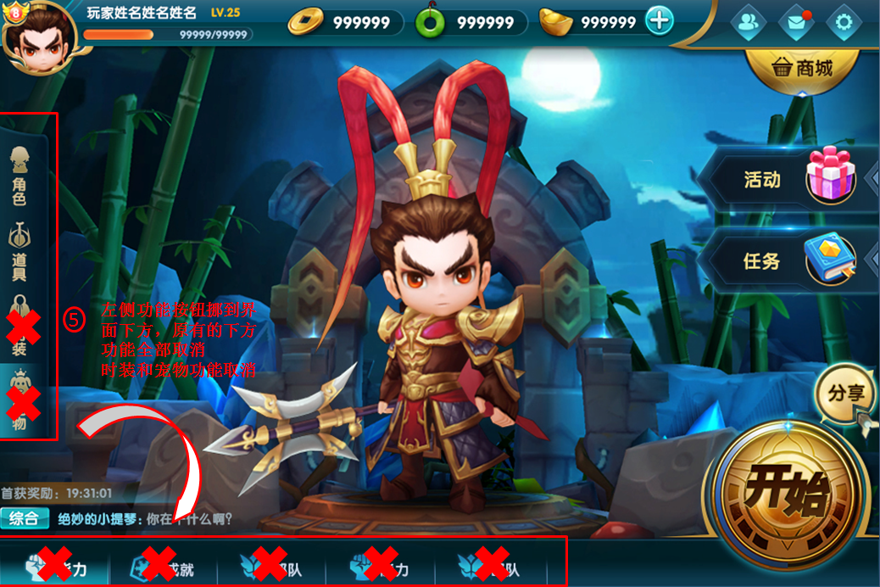

* 角色和背包按钮位于界面下方。

# 角色

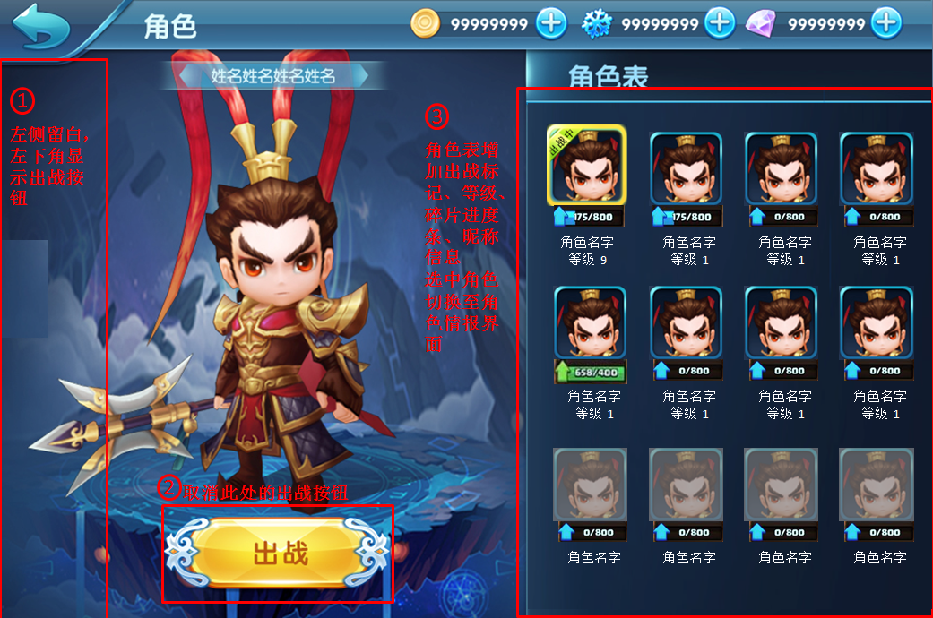

* 左上角返回按钮点击可以返回至主界面。
* 界面标题显示为：角色。
* 原本主界面左侧和下方的功能按钮隐藏。
* 界面右侧显示角色列表。
* 左半边显示角色模型，取消出战按钮。

## 角色列表

* 已拥有的角色按照角色品质（普通-稀有-史诗）的顺序排列在未拥有的角色之前，未拥有的角色也按品质等级升序排列。
* 角色列表显示所有角色头像，头像左上角有出战标记，头像图标下方显示碎片收集进度和名字、等级信息。
  + 角色收集进度显示蓝色，可升级状态显示绿色。
* 在窗口内上下滑动可以翻页。
* 未拥有的角色头像灰暗状态，且不显示等级。

## 角色信息

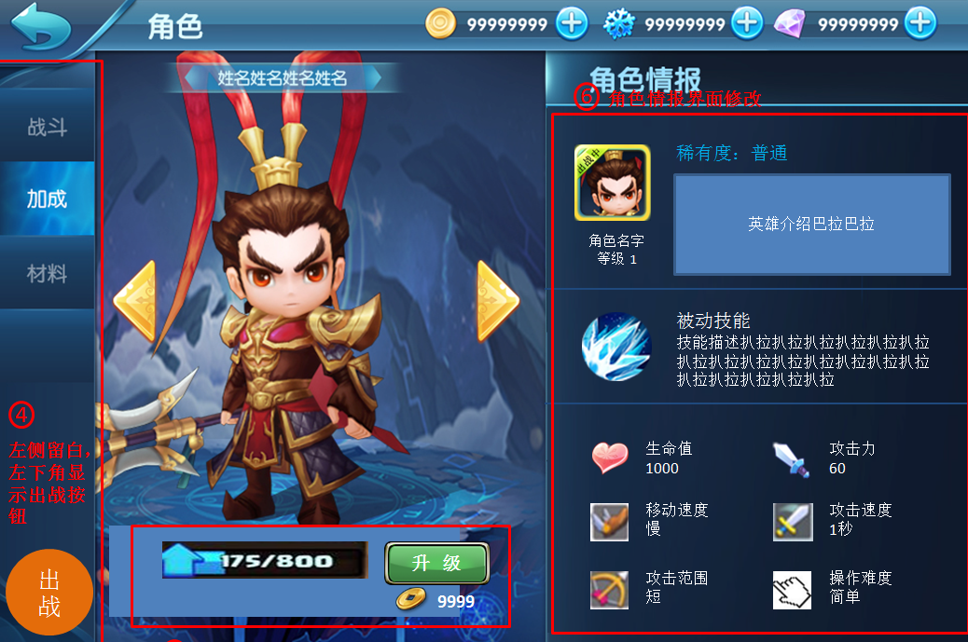

* 角色模型左右两侧有切换角色按钮。
* 点击出战可以使用此角色进行之后的战斗，出战按钮位于左下角。
* 左侧标签按钮取消显示。
* 情报窗口显示角色当前等级、稀有度以及角色简介。
* 情报窗口中间区域是角色技能图标和说明。
* 角色基础属性值：
  + 包含6项，生命、攻击力、移动速度、攻击速度、攻击范围、操作难度。
  + 生命值和攻击力是数值格式，移动速度分为快中慢三种，攻击速度显示共计间隔时间（单位：秒），攻击范围分为长中短三种，操作难度分为困难、普通、简单三种。
  + 属性描述采用图标+名称+数值方式显示。

## 角色升级

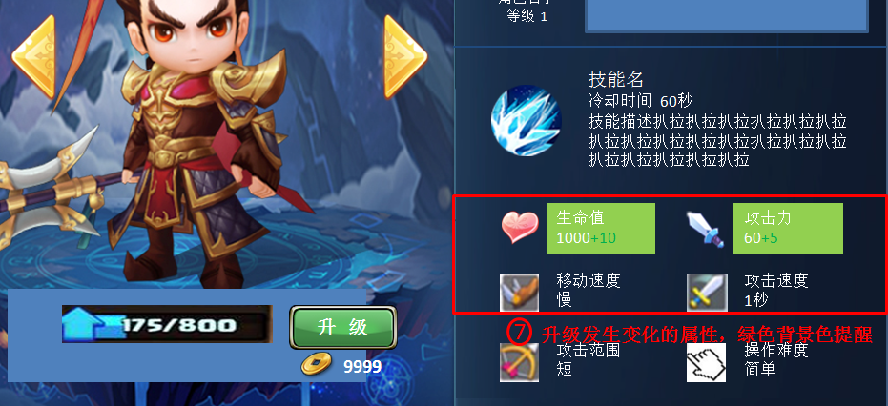

* 角色碎片收集不满足升级数量，升级按钮灰色不可点击。
* 角色碎片数量满足升级状态，升级按钮绿色。
  + 可升级状态下，若金币数量不足，点击升级后，弹出购买金币提示。
  + 可升级状态下，属性会随升级发生变化的条目，属性条目背景显示闪烁的绿色，并显示数值变化，绿色“+数值”格式。

## 属性规则

* 角色初始等级1级，最高等级30级。
* 基础属性值随角色等级成长。
* 收集角色碎片可以升级角色。

# 道具背包

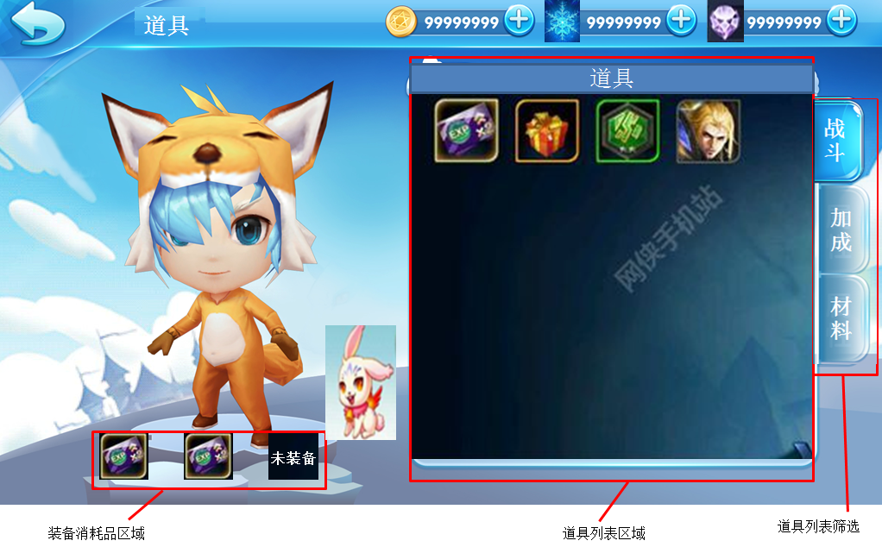

* 左上角返回按钮点击可以返回至主界面。
* 界面标题显示为：道具。
* 原本主界面左侧和下方的功能按钮隐藏。
* 道具窗口内陈列玩家拥有的所有道具，窗口右侧为筛选按钮。
* 在道具窗口内上下滑动可以翻页。

## 道具规则

### ~~道具分类~~

* ~~战斗类，技能道具（加速卡等）。~~
* ~~加成类，账号收益加成道具（双倍金币卡等）。~~
* ~~材料类，如活动材料等。~~

### 道具堆叠

* 同种道具自动堆叠。
* 道具图标右下角显示该道具堆叠的数量。

### 道具窗口

* 道具窗口一页显示4行5列。
* 道具图标下方显示道具名称，倒计时道具需要显示剩余天数。
* 道具窗口中仍需显示已经装备在角色身上的战斗道具。
  + 玩家可以将战斗道具同时装备在不同角色身上，数量共享。

### 道具说明

* 点击道具，并打开道具说明窗口。
* 有倒计时的道具在道具说明栏右下角显示倒计时，精确到秒。

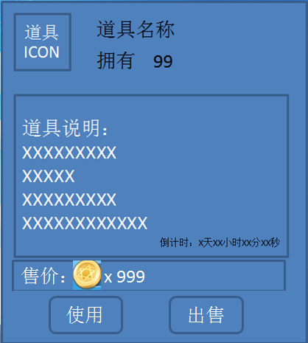

### 道具出售

* 在道具说明窗口点击【出售】按钮打开出售窗口。
  + 出售数量可以直接在数量文本框中输入数字。
  + 数值无法超过玩家拥有该道具的数量。

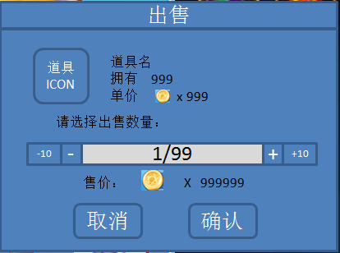

### 道具使用

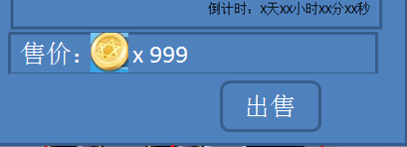

* 道具说明窗口的下方按钮只显示出售按钮。
* 点击装备槽，装备槽出现**白色雪顶框：**
  + 点击一次道具栏中的道具，道具出现在槽中。
  + 如果装备槽中已有道具，新道具会替换旧道具。

#### 加成道具

* 经验加成卡和金币加成卡点击使用后，直接使用，道具数量-1。

#### 材料道具

* 此标签页下，道具的说明窗口只显示【出售】按钮。

# 时装（取消）

~~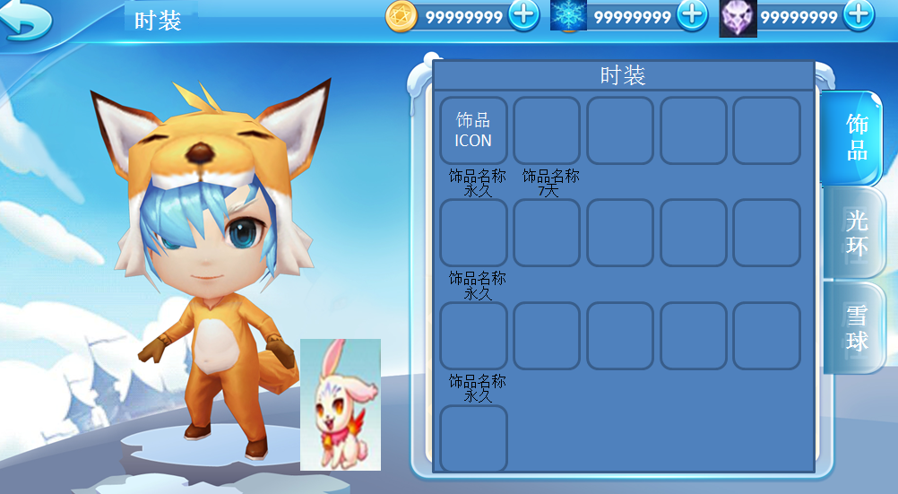~~

* ~~界面标题显示：时装。~~
* ~~陈列玩家已经获得的时装。~~
* ~~选中的时装图标出现~~**~~白色雪顶边框~~**~~。~~

~~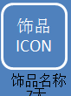~~

* ~~点击时装图标可以打开时装道具的预览窗口。~~

~~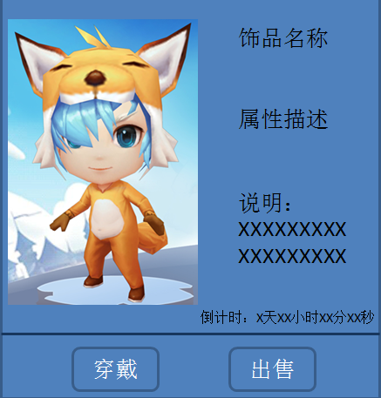~~

* ~~点击预览窗口中的穿戴，选中的时装才可在战斗中生效。~~

## ~~饰品~~

* ~~依次陈列已经拥有的翅膀。~~
* ~~在预览窗口中点击穿戴，播放一次持续2秒的角色向前奔跑的动画。~~

## ~~光环~~

* ~~陈列已拥有的围巾光效和脚下光环。~~
* ~~在预览窗口中点击传到，播放主角穿戴围巾光效和脚下光环后的效果。~~

## ~~雪球~~

* ~~陈列已拥有的雪球皮肤。~~
* ~~雪球默认使用默认皮肤。~~
* ~~在预览窗口中点击穿戴，播放一次角色朝屏幕扔雪球的动画，展示雪球特效。~~

# ~~宠物（取消）~~

~~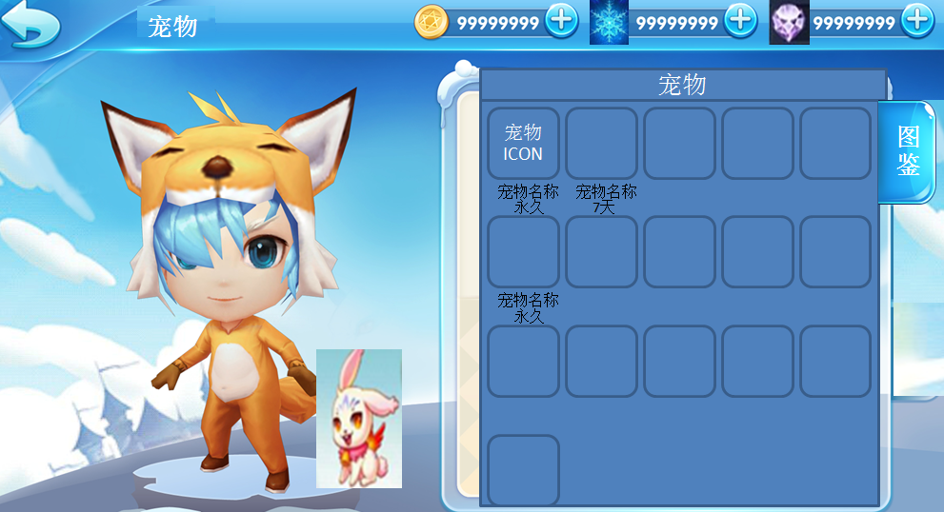~~

* ~~原模式选择区域变成宠物图鉴窗口。~~
* ~~在宠物图鉴窗口内上下滑动可以翻页。~~
* ~~宠物图鉴窗口列出玩家拥有的宠物图标。~~
* ~~宠物图标下方显示宠物名和剩余时间。~~
* ~~点击宠物图标打开宠物信息面板。~~

## ~~宠物信息~~

~~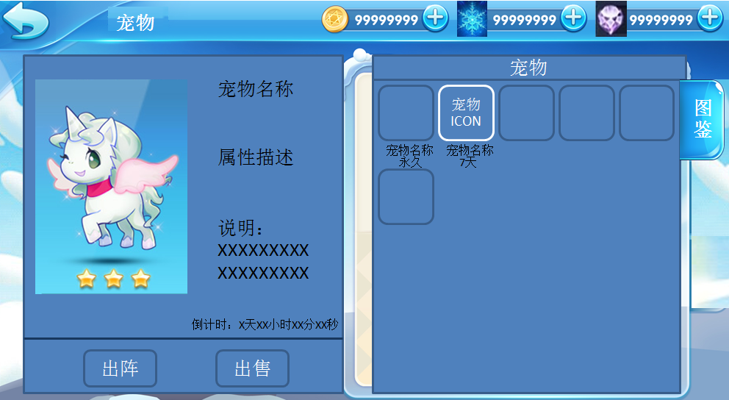~~

* ~~宠物信息面板打开后可以查看到宠物属性和说明。~~
  + ~~宠物可以选择出战或休息。~~

# 美术资源

## 属性图标

* 攻击，短剑图案。
* 生命，爱心图案。



## 图标框

* 圆角正方形纯色框，用于辨别品质，颜色有灰、绿、蓝、紫、金，尺寸80*80.

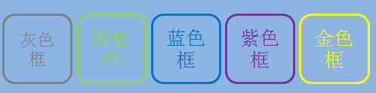

## 指示框

* 圆角正方形的白色雪顶框，用于指示当前选中的角色、道具、时装、宠物，尺寸80*80.

**参考图 **

* 圆形的白色雪顶框，用于指示当前选中的技能，尺寸80*80.

## 角标

* 深蓝色的雪花状文本框，用于角色图标和技能图标左上角显示等级，尺寸20*20.



* 用于表示已装备的角标，尺寸20*20.

